Formazione, salari e produttività.

Giampaolo Montaletti

2/1/2019

La produttività del lavoro in Italia non cresce, o cresce molto lentamente. Allo stesso tempo i salari non crescono; alcuni dicono che non sono agganciati alla produttività, ma, poichè non crescono, semplicemente non sono in relazione con alcun fenomeno, o sono in relazione con un insieme di fenomeni che si elidono fra di loro. Ci sono diversi fattori che fanno crescere la produttivià del lavoro; prima di tutto gli investimenti in tecnologia e di conseguenza gli investimenti in formazione e fattori di organizzazione del lavoro e dei modelli di gestione della produzione e dei servizi. Questi fattori messi assieme generano la crescita della produttività del lavoro e soprattutto generano la ricchezza da distribuire (anche attraverso crescita dei salari reali). Dove non ci sono investimenti e innovazione nei modelli organizzativi la formazione resta confinata fra le attività che servono a provare la buona volontà di un assistito dal welfare statale; nei paesi in cui la percezione di sussidi è sottoposta a condizioni (fra le quali svolgere politiche attive) chi non si forma o non si cerca un lavoro non riceve sussidi. Per questo esistono nel mondo diversi regimi del contratto di apprendistato e modalità diverse di organizzazione della formazione: dipendono dal grado di innovazione e dal tasso di crescita del sistema economico.

Il resto dell’articolo presenta i dati su salari e produttività, per cercare di capire cosa è successo, in particolare ai salari, negli ultimi 25 anni.

### I dati OECD sulla produttività

Verso la fine del 2018 OECD (OCSE) ha pubblicato un aggiornamento sui dati del prodotto interno lordo e sulla produttività del lavoro nei paesi membri e nelle principali economie mondiali. I dati fanno riferimento al 2017 e sono una rielaborazione dei principali indicatori di contabilità nazionale, armonizzati in modo da renderli comparabili nel tempo e fra economie che sono molto diverse fra di loro.

### I salari

La figura 1 illustra l’andamento dei salari nei 25 anni fra il 1992 e il 2017, in parità di potere d’acquisto, in dollari USA e a prezzi costanti. Si tratta di misure comparabili e che tengono conto dei diversi livelli di inflazione, ma dato che sono medie non tengono conto di eventuali variazioni nella distribuzione dei redditi fra i lavoratori all’interno di ogni paese. Il grafico mostra il salario medio annuo minimo nei 25 anni presi in considerazione, il massimo e l’ultimo valore disponibile.

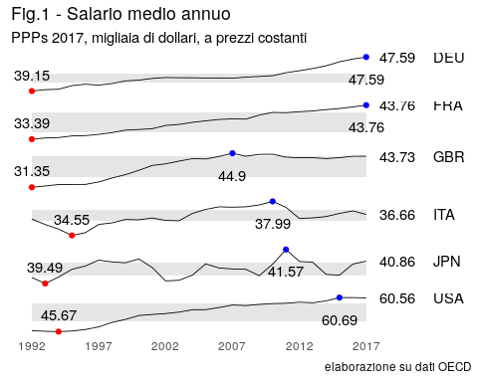

I salari italiani sono in discesa dal 2010, quelli britannici da alcuni anni prima e quelli giapponei dal 2011, anche se sono in recupero. Negli USA il calo riguarda gli ultimi due anni, mentre Francia e Germania hanno vissuto 25 anni di crescita ininterrotta. I salari italiani sono i più bassi del gruppo.

Nella figura 1bis vediamo le stesse curve in 6 grafici affiancati che hanno la stessa scala. In questo modo possiamo osservare le differenze fra i livelli dei salari medi ed il loro andamento nel tempo.

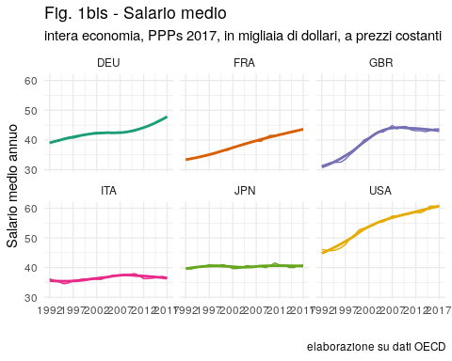

La curva dei salari italiani è la più bassa, quella dei salari negli USA la più alta. Italia e Giappone hanno curve sostanzialmente piatte. Annotiamo questa similarità fra Italia e Giappone, la riprenderemo in seguito.

### Produttività: il Pil per ora lavorata.

Un indicatore grezzo della produttività spesso utilizzato è il PIL prodotto da un’ora di lavoro. Ancher nella figura 2 sono riportati i valori in parità di potere d’acquisto espressi in dollari l’ora, per rendere comparabili i risultati di diverse economie.

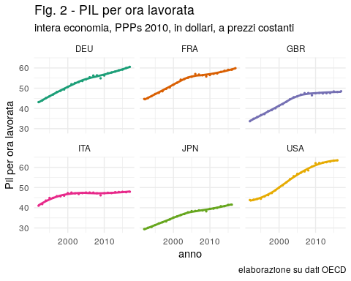

Per l’economia italiana la curva smette di crescere nel 2000 circa. Per tutti gli altri paesi un cambia di ritmo nel tasso di crescita comincia a manifestarsi nel 2005; in nessun caso il tasso di crescita della produttività è influenzato dalla crisi economica che è cominciata nel 2008, o dall’introduzione dell’euro che non c’è naturalmente stata per Giappone, Gran Bretagna e Stati Uniti. Guardando i tassi di crescita del PIL di Cina e India per gli anni 2000-2005 (fra il 7 e l’8% per entrambe le economie) viene più da pensare ad un problema di concorrenza internazionale.

Se invece del PIL per ora lavorata prendiamo il PIL per addetto (nella figura 2bis) abbiamo una visione diversa del problema. Il grafico mostra un indice trimestrale destagionalizzato con base 2015 = 100. Le curve NON sono quindi comparabili come livello, visto che per tutti i paesi la curva passa a quota 100 nel 2015, ma sono utili per osservare la dinamica relativa del PIL per addetto nel tempo per ogni singolo paese.

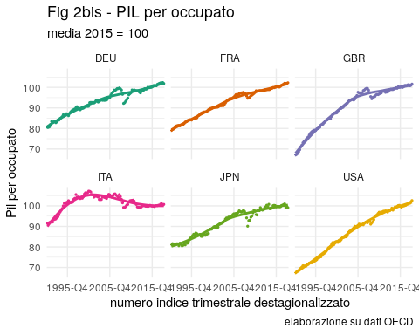

Questo indicatore di produttività mostra per l’Italia una flessione netta che comincia prima della crisi economica e che si aggrava poi decisamente con la crisi. Ricordiamo qui che dopo l’avvio della crisi la principale risposta in termini di politica del lavoro sia stata la Cassa Integrazione Guadagni (CIG) che ha mantenuto relativamente più elevato il numero degli occupati, ma che ha fatto scendere le ore lavorate. E’ chiaro l’impatto negativo sul rapporto PIL per addetto nel caso di uso intensivo di CIG. Ma cosa stava avvenendo prima della crisi? Una crescita occupazionale senza aumento proporzionale della produzione (da cui il calo della produttività) o se si preferisce dare una interpretazione, una crescita dell’occupazione in posizioni lavorative a basso valore aggiunto.

### Salari e produttività: esiste una relazione?

Si, esiste ed è illustrata dalla figura 3. In questa figura si mette in relazione l’andamento della produttività (misurata come PIL per ora di lavoro sull’asse orizzontale) e l’andamento del salario medio annuo (sull’asse verticale). Per ogni curva è anche indicato l’anno in cui il salario medio è stato più alto.

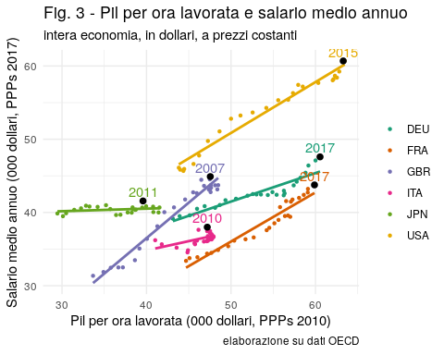

La relazione fra crescita della produttività è chiara per quasi tutti paesi: le due curve più piatte sono quelle di Italia (la più bassa) e Giappone.

### Alcune sottolineature conclusive.

Cosa hanno in comune Giappone e Italia? Almeno due cose: un alto debito pubblico in rapporto al PIL e una popolazione che invecchia rapidamente.Visto che le politiche italiane sono note mi limito a una breve sintesi delle politiche del governo giapponese: i principali documenti del governo Abe individuano cinque punti chiave nell’azione del Governo: human resources development revolution, productivity revolution, work style reform, deregulation, regional revitalization. Vale a dire investimenti in capitale umano, deregolazione e animazione territoriale. Allo stesso tempo il governo giapponese punta al consolidamento fiscale al fine di rendere sostenibili gli oneri crescenti che il Paese deve sostenere a causa del declino demografico e dell’invecchiamento della popolazione.

I dati e le elaborazioni utilizzate per questo articolo sono disponibili qui: <https://github.com/gmontaletti/oecdproddata>.